哈尔滨工业大学 计算学部
2024年秋季学期《开源软件开发实践》
Lab5 基于低代码平台的软件开发

学号 | 姓名 | 联系方式
2022211983 | 陈柏臻 | 15508679607

目 录

1 实验要求 1
2 掌握inBuilder低代码开发平台的使用 1
3 利用inBuilder开发软件 3
3.1 场景描述和功能设计 3
3.2 界面截图 5
3.3 Demo视频 7
4 ***熟悉UBML项目 7
5 小结 7

[文档全部完成之后，请更新上述区域]

实验要求
本次实验旨在深入学习和实践低代码开发平台的应用，重点围绕典型低代码平台 inBuilder 的使用和开发能力展开。具体目标包括以下两个方面：
掌握 inBuilder 平台的使用方法
学习并熟悉 inBuilder 平台的基础功能及核心特点，能够独立完成平台环境的搭建、组件的配置和模块的快速搭建。通过实验操作，了解低代码开发的基本理念和工作流程，包括表单设计、数据建模、流程管理等关键环节。
利用 inBuilder 平台进行软件产品开发
在掌握平台基本操作的基础上，通过实际案例开发训练，能够基于 inBuilder 平台高效构建满足特定业务需求的软件产品，体验平台所提供的高生产力开发模式。通过实验任务，培养快速原型开发的能力，包括应用需求分析、功能设计和系统实现，逐步掌握基于低代码平台的应用开发技巧。

掌握inBuilder低代码开发平台的使用
环境搭建成功的标志是能通过http://localhost:5200/ 访问到低代码开发平台界面。
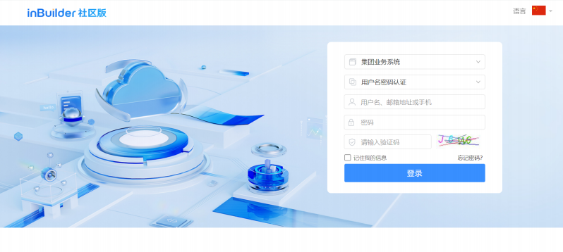
打开设计器
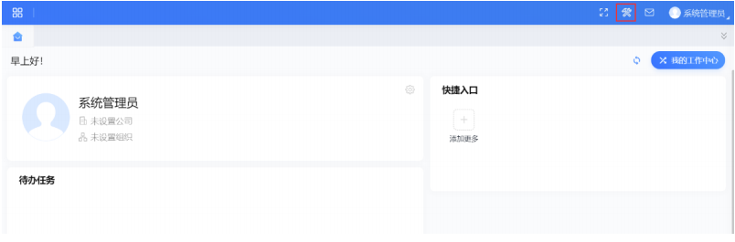创建工作空间并启用
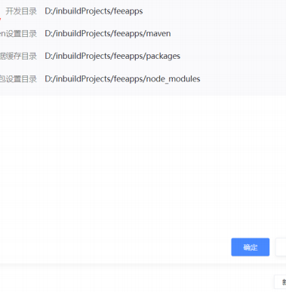
进入设计器
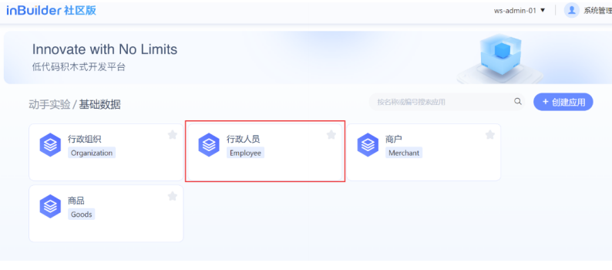

利用inBuilder开发软件

场景描述和功能设计
- 描述选定的软件题目，以及实现的主要业务场景的功能。
- 通过用例图来描述功能和角色（不需要撰写详细的用例文本），利用流程图或活动图描述主要的业务流程。

1. 软件题目描述
本系统是一款针对企业财务管理的报销报表系统，旨在为用户提供高效便捷的报销管理工具，覆盖报销数据的记录、查询、审核及统计分析等核心需求。通过该系统，企业可以规范报销流程，提升财务透明度，同时为管理层提供数据支持。

2. 主要业务场景及功能

2.1 报销数据管理
场景描述：用户提交报销单据或管理员对报销数据进行操作管理。
主要功能：
- 新增报销单：支持用户提交一条新的报销记录，填写基础信息（报销人、所属部门、单据编号、报销金额、报销类型）和高级信息（制单日期、所属项目、项目经理、稽核状态、报销说明）。
- 修改报销单：用户或管理员可以编辑已提交的报销记录，更新数据内容。
- 删除报销单：支持删除误提交或无需存档的报销记录，包含单条删除和批量删除功能。

2.2 报销单据查询
场景描述：财务人员或部门负责人根据需求检索特定的报销记录。
主要功能：
- 按多条件筛选查询：包括报销人、所属部门、报销类型、稽核状态、制单日期范围等条件组合。
- 模糊搜索：快速输入关键词，如单据编号或报销说明，精准匹配数据。
- 查询结果展示：分页显示报销记录列表，支持字段排序与详情查看。

2.3 稽核状态管理
场景描述：财务稽核人员对报销单据进行审核，并更新其稽核状态。
主要功能：
- 查看待稽核记录：筛选显示状态为“未稽核”的报销单据。
- 更新稽核状态：支持稽核通过、稽核驳回等操作，并记录处理时间和操作人信息。

2.4 数据统计与导出
场景描述：管理层或财务人员需要对报销数据进行汇总分析，支持后续财务报告编制。
主要功能：
- 按部门、报销类型或时间段进行报销金额统计，生成报表或可视化图表。
- 数据导出功能：支持将查询结果或统计数据导出为Excel或PDF文件，便于线下存档或共享。

用例图和活动图

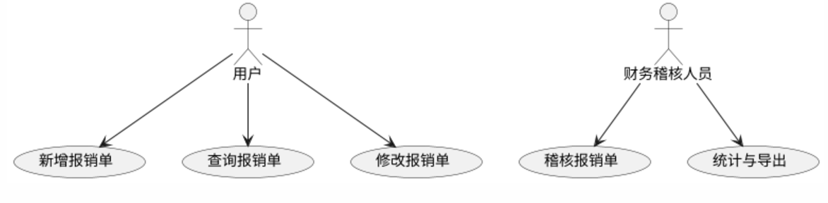
图1 用例图

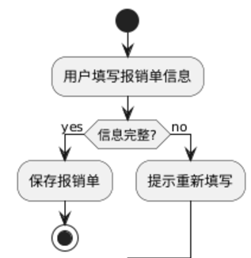
图2 活动图

界面截图
给出实现的主要界面截图。
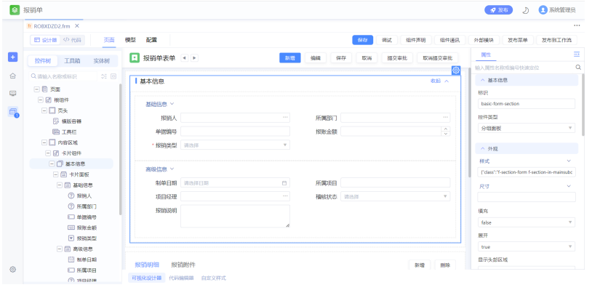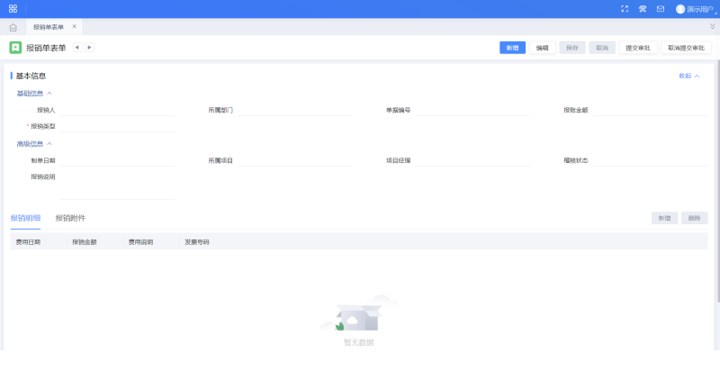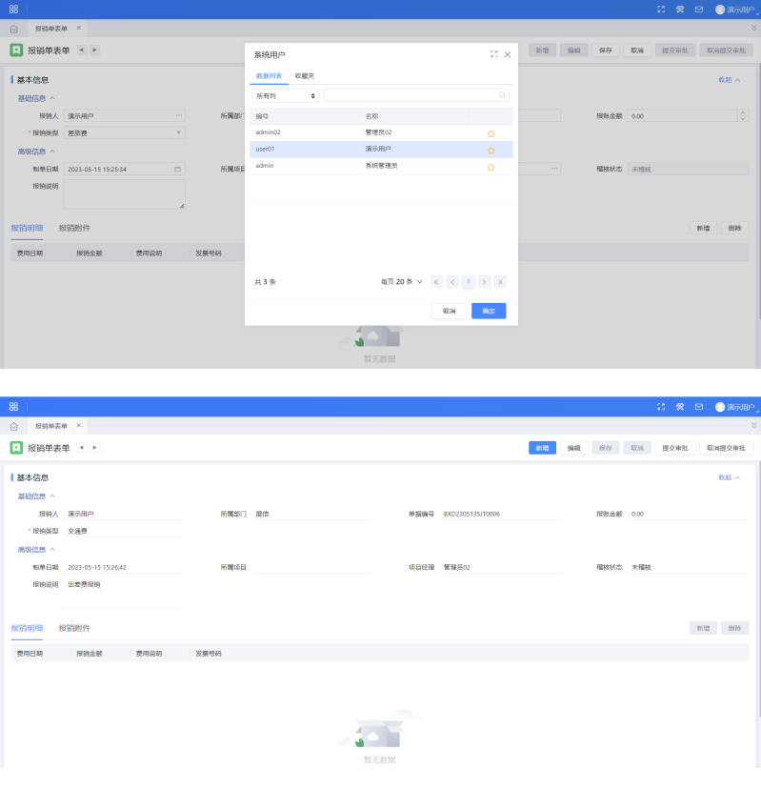

Demo视频
录制一段3-5分钟的demo视频，介绍和展示所开发的程序。将视频上传到Youku、哔站等网站上。
https://v.youku.com/v_show/id_XNjQ0MDQ3MDcwOA==.html

***熟悉UBML项目
如果做出了贡献，此处给出PR地址。

小结
本次实验通过对 inBuilder 低代码平台 的使用，深入学习了低代码开发的基本理念和工作流程，并在实际操作中掌握了平台的核心功能。首先，通过对 inBuilder 平台的学习，我了解了低代码开发的便捷性及其优势，掌握了如何利用该平台快速搭建软件环境、配置组件并进行模块化开发。在实验过程中，我熟悉了表单设计、数据建模、流程管理等关键环节的操作，为后续的应用开发打下了基础。
在实际案例的开发过程中，我成功利用 inBuilder 平台高效构建了满足特定业务需求的软件产品。这一过程中，我体验到了低代码平台如何帮助快速原型开发，尤其是在需求分析、功能设计和系统实现方面的简化。通过快速迭代和即时反馈，我不仅提升了对平台的操作熟练度，也对低代码开发的工作模式和思维方式有了更深刻的理解。
总的来说，本次实验帮助我全面掌握了低代码平台的基本操作，并通过实践提升了在平台上构建业务应用的能力。通过这种方式，我能够更加高效地开发符合需求的软件产品，且无需编写过多繁杂的代码，大大提高了开发的生产力。

